


令和８年度
稲荷第一地区まちづくり会






✨子育て広場✨

子育て中の親と子どもたちが気軽に集い，交流で

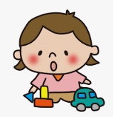
きる遊び場です。たくさんおもちゃもあります。
ヨギボー体験も楽しいですよ。


お気軽におでかけください。

日 時 毎月第４金曜日 午前10時～1１時４０分（入退場自由）


場 所 稲荷第一市民センター 多目的ルーム（常澄庁舎３Ｆ）
対 象 未就学児とその保護者
申込み 事前申し込み不要
参加費 無料


問合せ 稲荷第一市民センター （電話２６９－２２１３）

💛♥



令和８年度開催予定日










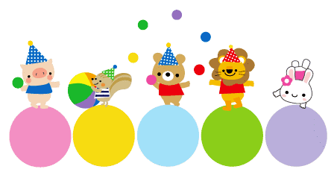
R9
．
１/22
12/25
２/26
７/24
８/28
９/25
６/26
５/22
４/24
３/26
11/27
10/23

